Le PDG est occupé ?
Pas de problème…
mais alors les avions attendrons aussi !
Le rendez-vous que nous devions avoir cette semaine avec Eric Trappier a été décalé au 30 juin.
Que le PDG soit très occupé actuellement est plutôt une bonne chose, mais ce n’est surtout pas pour cela que nous relâcherons la pression !
Chaque semaine et sur l’ensemble des établissements Dassault, vous êtes nombreux à exprimer votre mécontentement de la politique salariale actuelle.
Il est temps de revenir aux fondamentaux et pour ça, aujourd’hui c’est 200€/net par mois qu’il manque sur nos salaires.

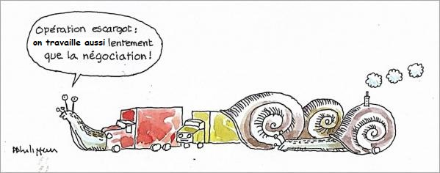
Dassault peut et doit payer !

Vendredi 25 juin après-midi, la CGT appelle à une USINE VIDE, PAR TOUS LES MOYENS (APTT, congés...), dont la grève :

-Salarié(e)s en normal : grève de 13h à 16h
-Salarié(e)s en équipe : 3h de grève en fin de poste
-Pour les cadres en forfait jours : grève à partir de 14h

Martignas, jeudi 24 juin 2021

